SETKÁNÍ
Good morning!______________________________________Dobré ráno!
Good afternoon!_________________________________Dobré odpoledne!

Good evening!______________________________________Dobrý večer!
Good night!_________________________________________Dobrou noc!
How are you?________________________________________Jak se máš?
How are you doing?_________________________________Jak se ti vede?
I am very well, thank you._______________________Mám se dobře, díky.
I am fine, thanks.________________________________Mám se fajn, díky.
Everything is all right._________________________Všechno je v pořádku.
Not too bad._______________________________________Není to špatné.
Hello / Hi_______________________________________Dobrý den / Ahoj
I´m pleased to meet you.___________________________Rád vás potkávám.
I´m glad to see you.___________________________________Rád tě vidím.
Sir!_____________________________________________________Pane!
Madam!__________________________________________________Paní!
Mr. Simpson!_____________________________________Pane Simpsone!

Mrs. Simpson!__________________________________Paní Simpsonová!
My name is Smithers.___________________________Jmenuji se Smithers.
This is Mr. Burns._________________________________To je pan Burns.
How do you do?________________________________________Těší mne.
Pleased to meet you._____________________________Rád vás poznávám.

LOUČENÍ
Good-bye.______________________________________________Sbohem.
I´d like to say goodbye._________________________Rád bych se rozloučil.
It´s time to leave now.____________________________________Je čas jít.
Say hello to your family.___________________________Pozdravuj rodinu.
When can I see you again?_______________________Kdy tě zase uvidím?
Take care.____________________________________________Opatruj se.

DOROZUMĚNÍ
Do you speak English?____________________________Mluvíte anglicky?
Yes, I do, but only a little.________________________Ano, ale jen trochu.
I speak only Czech.______________________________Mluvím jen česky.
Do you understand me?______________________________ Rozumíte mi?

I didn´t understand everything. ________________Nerozuměl jsem všemu.
I didn´t understand anything. _________________Nerozuměl jsem ničemu.
Don´t speak so quickly, please. ____________Nemluvte tak rychle prosím.
I can follow you only when you speak slowly._Stíhám vás jen když mluvíte pomalu.
What did you say? ____________________________________Co jsi říkal?
Would you say it once more, please? ________Řekl byste to znovu prosím?
I didn´t catch your name. ___________________Přeslechl jsem vaše jméno.
How do you spell it? ________________________________Jak se to píše?
Can you explain it to me? _____________________Můžete mi to vysvětlit?
How do you say it in English? ________________Jak se to řekne anglicky?

DĚKOVÁNÍ
Thank you. Thanks. _________________________________Děkuji. Díky.
Thank you very much. ___________________________Děkuji mnohokrát.
Thank you in advance. _____________________________Děkuji předem.
That´s very kind of you. __________________________To je od vás milé.
That´s all right. __________________________________To je v pořádku.
You are welcome. ______________________________________Není zač.

OMLUVY
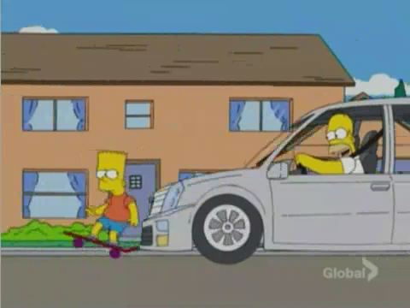
I´m sorry. Sorry. _________________________________Promiňte, prosím.
I beg your pardon. _____________________________Prosím za prominutí.
I´m terribly sorry. _______________________________Moc se omlouvám.
It´s a pity. ___________________________________________Je to škoda.
Excuse my coming late. ______________________Promiňte, že jdu pozdě.
I´m sorry to have kept you waiting. ____Promiňte, že jsem vás nechal čekat.
Will you excuse me for a moment please?_________Omluvíte mě na chvíli?
I have to apologize for... _______________________Musím se omluvit za...
Don´t be angry, I´m not to blame for it. ______Nezlob se, není to moje vina.
Excuse me for bothering you. _________________Odpusťe že vás obtěžuji.

I´m sorry to trouble you. _______________________Promiňte, že obtěžuji.
It is very unpleasant. ________________________To je velmi nepříjemné.
I forgot all about it, I am sorry. _____Promiňte, úplně jsem na to zapomněl.
It was my fault, I´m sorry. ________________Byla to moje chyba, promiň.
Never mind. ____________________________________________Nevadí.
You needn´t apologize. ________________________Nemusíš se omlouvat.
It´s all right. _____________________________________To je v pořádku.
Don´t worry about it. _____________________________Nedělej si starosti.

SOUHLAS
Yes. Certainly. Sure. _____________________________Ano. Jistě. Zajisté.
All right. Good. O.K. ______________________________________Dobře.
By all means. _______________________________________Samozřejmě.
Yes, I´d love to. ________________________________________Ano, rád.
Oh yes, of course. _________________________________Ale ano, ovšem.
I think so. _______________________________________Myslím, že ano.
Perhaps. _________________________________________________Snad.
I agree. _____________________________________________Souhlasím.
I understand. I see. ______________________________ Rozumím. Chápu.
You are right. _______________________________________Máš pravdu.
That´s true. _________________________________________To je pravda.

Yes, indeed. ___________________________________________Opravdu.
Well, that´s the point. ___________________________________No právě.
Without any doubt. __________________________________Bezpochyby.
I was just going to say that. ___________________To jsem právě chtěl říct.
It´s obvious. ____________________________________To je samozřejmé.
I´m all for it. __________________________________________Jsem pro.
NESOUHLAS
No. Certainly not. __________________________________Ne. Určitě ne.
Rather not. __________________________________________Raději ne.
I´m afraid not. ______________________________________Bohužel ne.
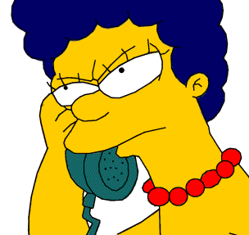
I hope not. ______________________________________Doufám, že ne.
By no means. _________________________________V žádném případě.
No, on the contrary. __________________________________Ne, naopak.
Not yet. ______________________________________________Ještě ne.
Never. Never more. ______________________________Nikdy.Už nikdy.
I don´t want to. _________________________________________Nechci.
I´m against it. ________________________________________Jsem proti.
You must be wrong. _______________________________Určitě se mýlíš.
That´s not true. ___________________________________To není pravda.
It´s a lie. _____________________________________________To je lež.
Nonsense. ____________________________________________Nesmysl.

SPOKOJENOST
I am absolutely satisfied with it. __________Jsem s tím naprosto spokojen.
Very good. __________________________________________Výborně.
I´m glad to hear that. ______________________________To rád slyším.
I´m very pleased. _____________________________To mě opravdu těší.
Excellent. __________________________________________Vynikající.
You are lucky. ____________________________________To máte štěstí.

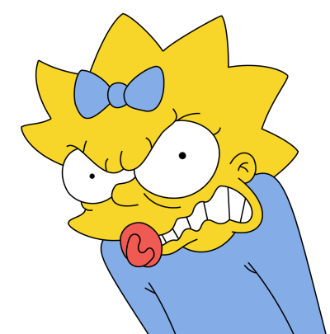
NESPOKOJENOST A ROZČILENÍ
I don´t like it. ___________________________________To se mi nelíbí.
I am very disappointed. _______________________Jsem velmi zklamán.
I´ve had enough! ______________________________Už toho mám dost!
I am really angry with you. ______________________Zlobím se na tebe.
Stop it. ____________________________________________Nech toho.
Leave me alone. ____________________________________Nech mě být.
What a shame! _____________________________________To je ostuda!
That´s silly. ________________________________________To je hloupé.
Who do you think I am? ______________________Kdo si myslíš že jsem?
To hell with it! _____________________________________K čertu s tím!
Pardon me! _________________________________________No dovolte!
You must be crazy! ___________________________Ty ses snad zbláznil!
Get out of here! ___________________________________________Ven!
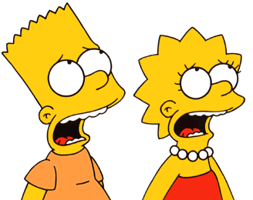
OBAVY
I´m frightened. ______________________________________Mám strach.
I´m afraid of darkness. _______________________________Bojím se tmy.
He can´t deal with it. _______________________Nemůže se tím vyrovnat.
There´s nothing to be afraid of. _________________Nemáš se čeho obávat.
Don´t worry. ___________________________________Nedělej si starosti.

PŘEKVAPENÍ
That´s surprising. ________________________________To je překvapivé.
What a nice surprise! _________________________To je milé překvapení!
That´s incredible. _______________________________To je neuvěřitelné.

What? __________________________________________________Cože?
How come? _____________________________________________Jak to?
Are you kidding? _________________________________Děláš si legraci?
Are you sure? ________________________________________Jsi si jistý?
I don´t believe it. __________________________________Tomu nevěřím.

UJIŠTĚNÍ
Sure. Certainly. ____________________________________________Jistě.
I´ll keep my word. _________________________________Dodržím slovo.
I will take care of it. _______________________________Postarám se o to.
I´ll do everything I can. ___________________Udělám vše, co budu moci.
Take it easy. ________________________________________Buď klidný.
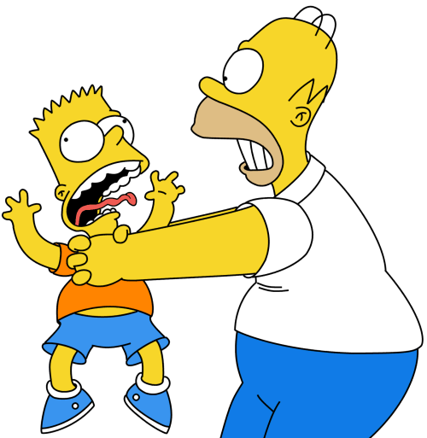
OMYLY
I´ve made a mistake. ______________________________Zmýlil jsem se.
It was my fault. _______________________________Byla to moje chyba.
I did it by mistake. __________________________Udělal jsem to omylem.
Sorry, I mistook you for my friend. ____Promiňte spletl jsem si vás s mým přítelem.

VÁHÁNÍ
Without hesitation.___________________________________ Bez váhání.
Maybe. ________________________________________________Možná.
It makes no difference. ________________________________To je jedno.
I don´t care. ______________________________________Je mi to jedno.
Probably. _______________________________________Pravděpodobně.
I doubt it. ______________________________________Pochybuji o tom.
If you think. _______________________________________Když myslíš.
It depends. _________________________________________Přijde na to.
I don´t know. ___________________________________________Nevím.
I may be wrong. ___________________________________Můžu se mýlit.
One never knows. _______________________________Jeden nikdy neví.
Really? Indeed? _______________________________________Opravdu?
I can hardly believe it. _______________________Sotva tomu můžu věřit.
In my opinion.... _____________________________Podle mého názoru...

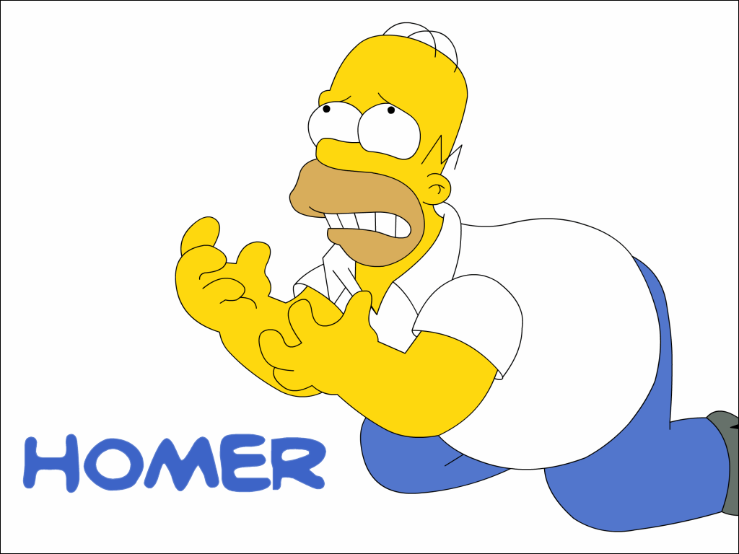
PROSBY
Excuse me, could you.... _____________________Promiňte, mohl byste...
Would you tell me please.... ___________________Řekl byste mi prosím...
Would you mind, if.... _______________________Bude vám vadit, když...
I would like to ask you about something. __Rád bych se vás na něco zeptal.
Would you kindly give me back.... ____________Vrátil byste mi laskavě...
Just a moment please. ____________________________Okamžik, prosím.
Please wait. ___________________________________________Počkejte.
OBRANA
Help! _________________________________________________Pomoc!
Fire! ___________________________________________________Hoří!
Thief! _________________________________________________Zloděj!
Catch him! __________________________________________Chyťte ho!
Look out! ______________________________________________Pozor!
Call the police! _________________________________Zavolejte policii!

Be quiet! ________________________________________________Mlč!
Go away! __________________________________________Běžte pryč!
Get out! _____________________________________________Vypadni!
Stop it! Drop it! _________________________________Dej s tím pokoj!

DŮLEŽITÉ VÝRAZY
What? ____________________________________________________Co?
What is that? ___________________________________________Co je to?
What is happening? ____________________________________Co se děje?
Who is it? ____________________________________________Kdo to je?
Who are you? __________________________________________Kdo jste?
What does it mean? ________________________________Co to znamená?

What is the matter with you? _______________________________Co je ti?
What are you looking for? ______________________________Co hledáte?
What do you want? ____________________________________Co chcete?
Who is waiting for you? ___________________________Kdo na vás čeká?
Who are you waiting for? ___________________________Na koho čekáte?
Who is it from? ____________________________________Od koho to je?
What is your opinion? __________________________________Co myslíš?
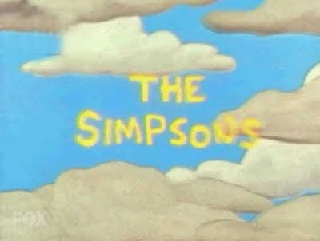
What is the date today? __________________________Kolikátého je dnes?
What is the time? __________________________________Kolik je hodin?
What is the weather like? ____________________________Jaké je počasí?

